Windows 8
Windows 8 es la versión actual del sistema operativo de Microsoft Windows, producido por Microsoft para su uso en computadoras personales, incluidas computadoras de escritorio en casa y de negocios, computadoras portátiles, netbooks, tabletas, servidores y centros multimedia. Añade soporte para microprocesadores ARM, además de los microprocesadores tradicionales x86 de Intel y AMD. Su interfaz de usuario ha sido modificada para hacerla más adecuada para su uso con pantallas táctiles, además de los tradicionales ratón y teclado. Microsoft también anunció que Aero Glass no estará presente en la versión final de Windows 8.
Microsoft lanzó a la venta la versión final de Windows 8, el 26 de octubre de 2012, 3 años después del lanzamiento de su predecesor Windows 7.

Requisitos del hardware
Requisitos de hardware mínimos recomendados para Windows 8³²
Arquitectura | 32 bits | 64 bits
Procesador | 1 GHz o más rápido, compatible con PAE, NX y SSE2
Memoria RAM | 1 GB de RAM | 2 GB de RAM
Tarjeta gráfica | Dispositivo de gráficos DirectX 9 con soporte de controladores WDDM 1.0
Disco duro | 16 GB de espacio libre | 20 GB de espacio libre
Pantalla | Capacitiva (opcional) para aprovechar la entrada táctil.

Características:
Microsoft vuelve con una nueva versión de su sistema operativo.
Está construido en base a Windows 7 y se adaptará a las redes sociales y al emergente mercado de las tablets.
Windows 8 tendrá dos “escritorios”, uno tradicional y otro adaptado para tablets. La nueva interfaz específica para tablets (Metro UI) es muy sencilla y cómoda; puedes ver una demostración en el siguiente vídeo:

Explorador de Windows
Windows 8 incorporará en la parte superior del explorador de archivos la interfaz Ribbon, una barra de herramientas como la que incluye Office desde la versión 2007. Esta interfaz nos permitirá acceder fácilmente a las principales opciones de gestión de archivos.
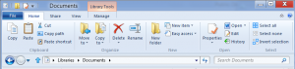
Puedes ver un extenso artículo en inglés con más capturas en el blog oficial de Windows 8.
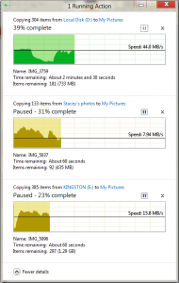
Transferencia de archivos
Hasta Windows 7 cada operación de transferencia de archivos se visualizaba en una ventana separada. En Windows 8 se mostrará todo en una sola ventana con información detallada y con la posibilidad de pausar la transferencia.
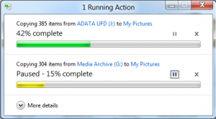

Procesadores ARM
Éste será el primer sistema operativo de Microsoft que soportará procesadores basados en ARM. Estos procesadores tienen una gran capacidad de procesamiento y consumen muy poca energía, es por lo que dominan el mercado de los smartphones y tablets.
Aplicaciones basadas en HTML 5
Soportará HTML 5 para un nuevo tipo de aplicaciones y widgets de escritorio. Se podrán desarrollar aplicaciones basadas en HTML 5 y JavaScript, que podrán interactuar con el hardware y el sistema de archivos del equipo. Se espera que estas aplicaciones puedan funcionar en procesadores x86/x64 (PC) y ARM (smartphones y tablets).
USB 3.0
Window 8 tendrá soporte nativo para USB 3.0, el cual es 10 veces más rápido que el 2.0, alcanzando velocidades de transferencia de hasta 5 gigabits por segundo.
Windows App Store
Microsoft incluirá por primera vez en Windows una tienda de aplicaciones.
